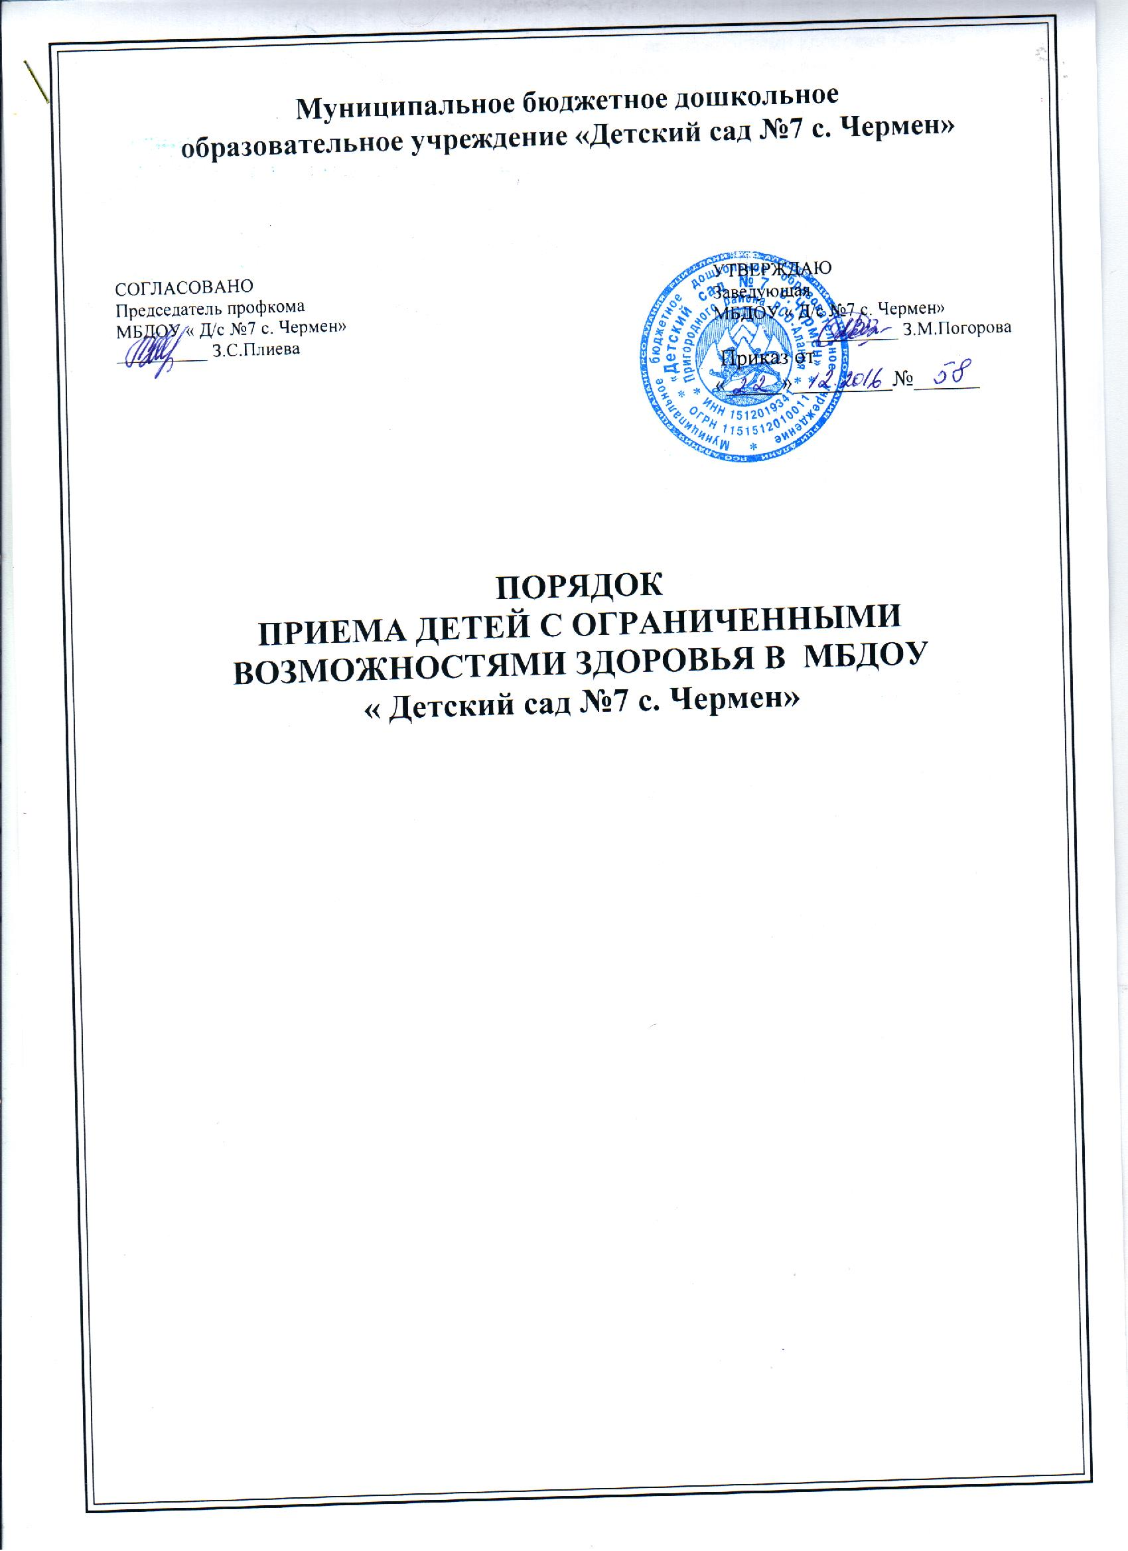

1. Настоящий Порядок приема детей с ограниченными возможностями здоровья (далее
ОВЗ) на обучение по адаптированной основной образовательной программе (далее Порядок)
разработан в соответствии с Федеральным законом от 29.12.2012 г. №273-ФЗ «Об
образовании в Российской Федерации», «Конвенции о правах ребенка» от 20.11.1989г,
приказом Минобрнауки России от 22.01. 2014 г. № 32 «Об утверждении Порядка приема
граждан на обучение по образовательным программам начального общего, основного общего
и среднего общего образования».
2. Настоящий Порядок регламентирует правила приема детей с ОВЗ, обучающихся
по адаптированной образовательной программе в образовательной организации. В
соответствии с п.28 ст.2 Федерального закона № 273-ФЗ адаптированная образовательная
программа – это образовательная программа, адаптированная для обучения лиц с
ограниченными возможностями здоровья с учетом особенностей их психофизического
развития, индивидуальных возможностей и при необходимости обеспечивающая коррекцию
нарушений развития и социальную адаптацию указанных лиц.
3. При приеме (переводе) ребенка в образовательную организацию руководитель
обязан ознакомить поступающего и (или) его родителей (законных представителей) с уставом
образовательной организации, лицензией на осуществление образовательной деятельности, со
свидетельством о государственной аккредитации, с образовательными программами и
другими документами, регламентирующими организацию и осуществление образовательной
деятельности.
4. Дети с ограниченными возможностями здоровья принимаются на обучение по
адаптированной основной образовательной программе только с согласия родителей (законных
представителей) и на основании рекомендаций психолого-медико-педагогической комиссии.
5. Перевод ребенка, обучающегося по общеобразовательной программе на
адаптированную образовательную программу, осуществляется на основании письменного
заявления родителей (законных представителей) о согласии на обучение по адаптированной
образовательной программе и заключения психолого-медико-педагогической комиссии,
которые хранятся в личном деле учащегося.
6. Зачисление ребенка на обучение по адаптированной образовательной программе
осуществляется на основании приказа руководителя образовательной организации.
7. Образовательная организация организует обучение детей с ограниченными
возможностями здоровья с применением различных форм обучения. Образование
обучающихся с ограниченными возможностями здоровья может быть организовано как
совместно с другими обучающимися, так и в отдельных классах.
8. Содержание образования и условия организации обучения и воспитания
обучающихся с ограниченными возможностями здоровья определяются адаптированной
образовательной программой, а для инвалидов также в соответствии с индивидуальной
программой реабилитации инвалида.
9. При получении образования обучающимся с ограниченными возможностями
здоровья предоставляются бесплатно специальные учебники и учебные пособия, иная учебная литература.
10. При наличии положительной динамики развития ребенка, обучающегося по
адаптированной основной образовательной программе для детей с задержкой психического
развития, возможен перевод ребенка на обучение по основным образовательным программам
на основании заявления родителей и заключения территориальной психолого-медико-
педагогической комиссии.__

